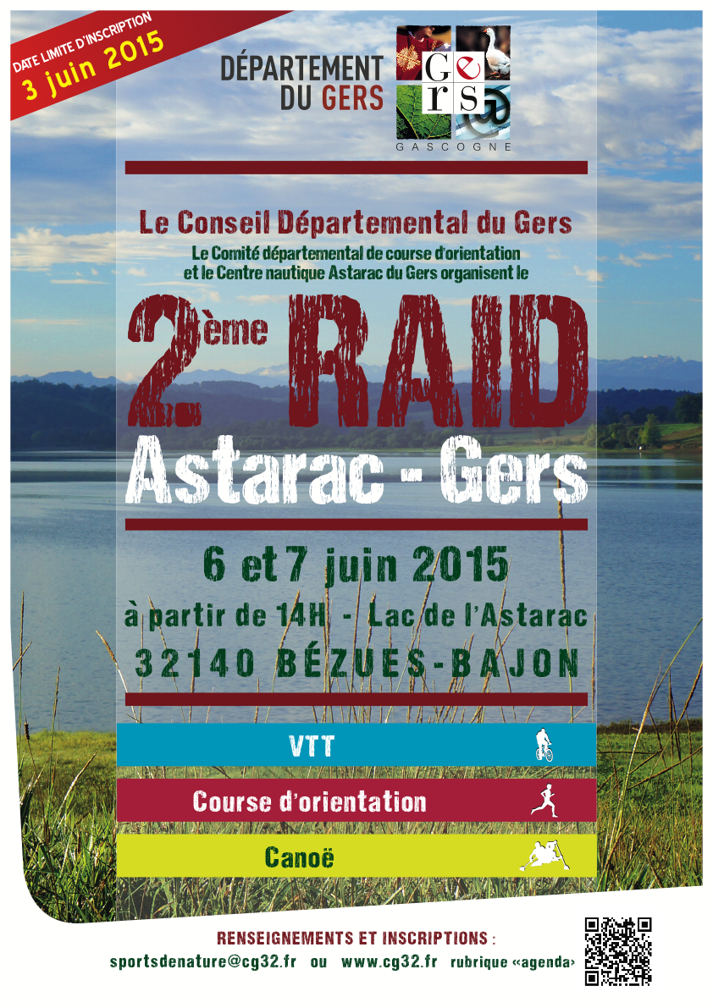

|  |  |  |  |  |  |  |  |
| --- | --- | --- | --- | --- | --- | --- | --- |
| **BULLETIN INSCRIPTION** | | | | | | | |
| NOM DE L'EQUIPE | |  | | | | | |
| FORMULE CHOISI | | RAID ELITE 🞎 | | | RAID DECOUVERTE 🞎 | | |
| CATEGORIE | | HOMME 🞎 DAME 🞎 MIXTE 🞎  VETERANS (+ de 40) 🞎 JEUNES (15-18 ans) 🞎 | | | | | |
| **EQUIPIER 1** | | | | | | | |
| NOM : | | | PRENOM : | | | | |
| ADRESSE : | | | | | | | |
| CP : | | VILLE : | | | | TEL : | |
| COURRIEL : | | | DATE NAISSANCE : | | | | |
| N° LICENCE FFCO : | | | OU PASS'O + CERTIFICAT MEDICAL 🞎 | | | | |
| N° PUCE : | | | LOCATION PUCE 🞎 | | | | |
| **EQUIPIER 2** | | | | | | | |
| NOM : | | | PRENOM : | | | | |
| ADRESSE : | | | | | | | |
| CP : | | VILLE : | | | | TEL | |
| COURRIEL : | | | DATE NAISSANCE : | | | | |
| N° LICENCE FFCO | | | OU PASS'O + CERTIFICAT MEDICAL 🞎 | | | | |
| **TARIF [1]** | | | | | | | |
| ELITE : 60 € | SPORTIF : 25 € | | | Puce : 3 € | | | PASS'O[2] : 2 € |

Joindre à ce bulletin d'inscription un chèque de € à l'ordre de CDCO32, plus copie des licences ou certificat médical d'aptitude à la pratique du raid multisports en compétition.

A retourner à : Gilles Pinna [3] - 45 r P Verlaine - 32000 - Auch

J'ai bien noté que mon inscription au raid valait acceptation de son règlement[4]. J'autorise également le CDCO32 et le CG32 à utiliser les images sur lesquelles je pourrais apparaître.

Fait à , le signatures

1. Tarif pour l'équipe. Comprend pour le raid Elite, repas du soir + petit déjeuner. Pour tous : ravitaillement et buffet arrivée.
2. Licence journée obligatoire pour les non licenciés FFCO et UNSS
3. pinna.gilles@wanadoo.fr - Tel : 06-75-25-82-61
4. Voir règlement sur site : http://www.gers.ffcorientation.fr/